**TALLER VILLEGAS**

Con respecto al Taller Villegas se encuentra ubicado en la ciudad de Mocoa-Putumayo, en el barrio pablo sexto así mismo el taller Villegas presta los servicios de mecánica automotriz, y además brinda a sus clientes soluciones efectivas y económicas, a su vez cuenta con una plata de personal capacitado para brindar los servicios antes mencionados.

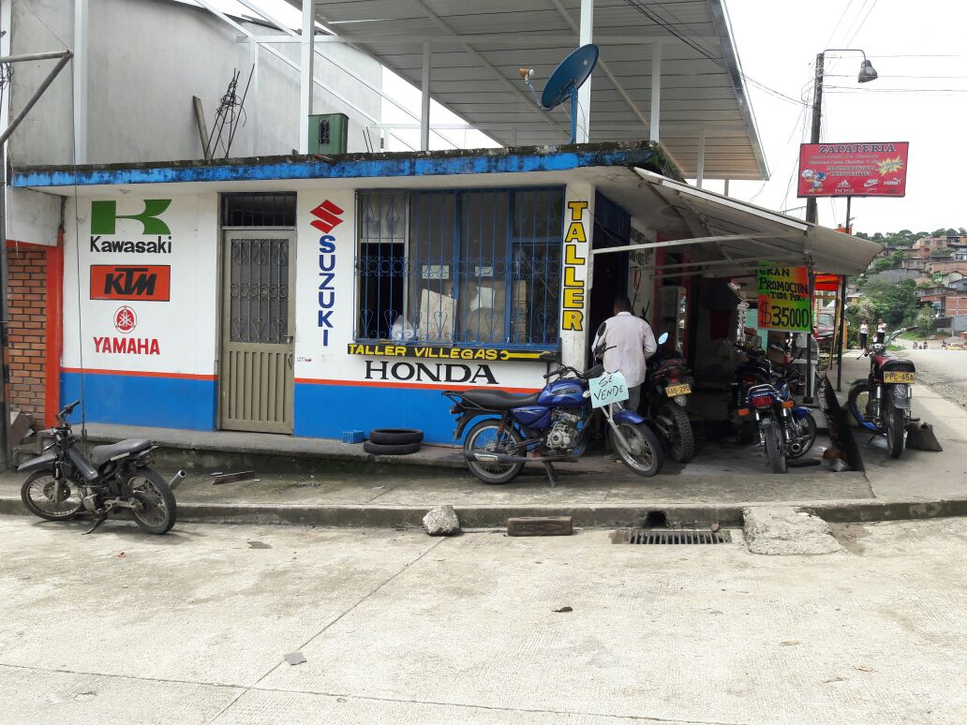

Propietario del taller: Alexander Villegas

|  |  |
| --- | --- |
| MECÁNICO | CELULAR |
| Alexander Villegas | 3137204436 |
| Darwin Salazar | 3132906951 |
| Jaider coronado | 3196458492 |

|  |  |
| --- | --- |
| TRABAJOS | VALOR DE MANO DE OBRA |
| Reparación de motocicleta | 90.000 |
| Cambio de aceite | 2.000 |
| Cambio de rodamiento | 10.000 |
| Mantenimiento general | 80.000 |
| Cambio de guayas | 4.000 |
| Lavado de carburador | 9.000 |
| Cambio de bandas | 4.000 |
| Cambio de pastillas de freno | 4.000 |
| Cambio de valieras | 4.000 |
| En radiada | 15.000 |
| Sincronización | 15.000 |
| Soldadura | Precio relativo |
| Des carbonada | 17.000 |
| Instalación eléctrica completa | 80.000 |
| Despichada | 5.000 neumático 4.000 sellomati |

Se lleve registro de las motocicletas que han sido reparadas y las que falten por reparar

-que requerimientos necesita del software

-los accesorios que vende y los que tiene en bodega

-servicios para añadir